Unit 4 Lesson 11: Diferentes cocientes parciales

WU Observa y pregúntate: Maneras de registrar (Warm up)

Student Task Statement
¿Qué observas? ¿Qué te preguntas?
La estrategia de Clare:
La estrategia de Jada:
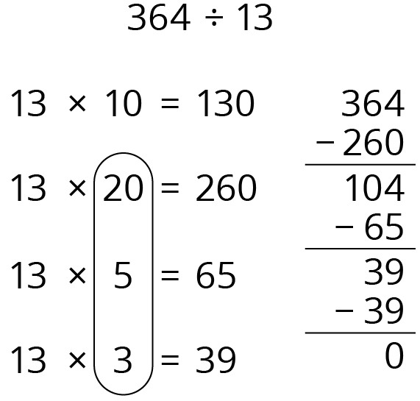
130÷13=10130÷13=1065÷13=0539÷13=03 364÷13¯ =28000¯

1 Expresiones de división

Student Task Statement
Por turnos:
- Escojan un grupo de expresiones que tengan una suma igual a $308÷14$. No se van a usar todas las expresiones.
- Explíquenle a su compañero cómo saben que sus tarjetas tienen una suma que es igual a $308÷14$.
- (Hagan una pausa para escuchar las instrucciones del profesor).
- Escojan uno de los grupos de expresiones que tienen una suma igual a $308÷14$. Úsenlo para encontrar el valor de $308÷14$.

2 Escoge tus propios cocientes parciales

Student Task Statement
Encuentra el valor de cada cociente, comenzando por encontrar el valor de alguno de los cocientes parciales que aparecen debajo.
- $360÷15$
  - $150÷15$
  - $300÷15$
  - $60÷15$
- $945÷45$
  - $45÷45$
  - $450÷45$
  - $900÷45$
- $992÷31$
  - $62÷31$
  - $341÷31$
  - $310÷31$
- ¿Cómo decidiste con cuál de los cocientes parciales empezar? ¿Cambiaste de idea en algunos problemas?
© CC BY 2021 Illustrative Mathematics®

